K1R113/3S3

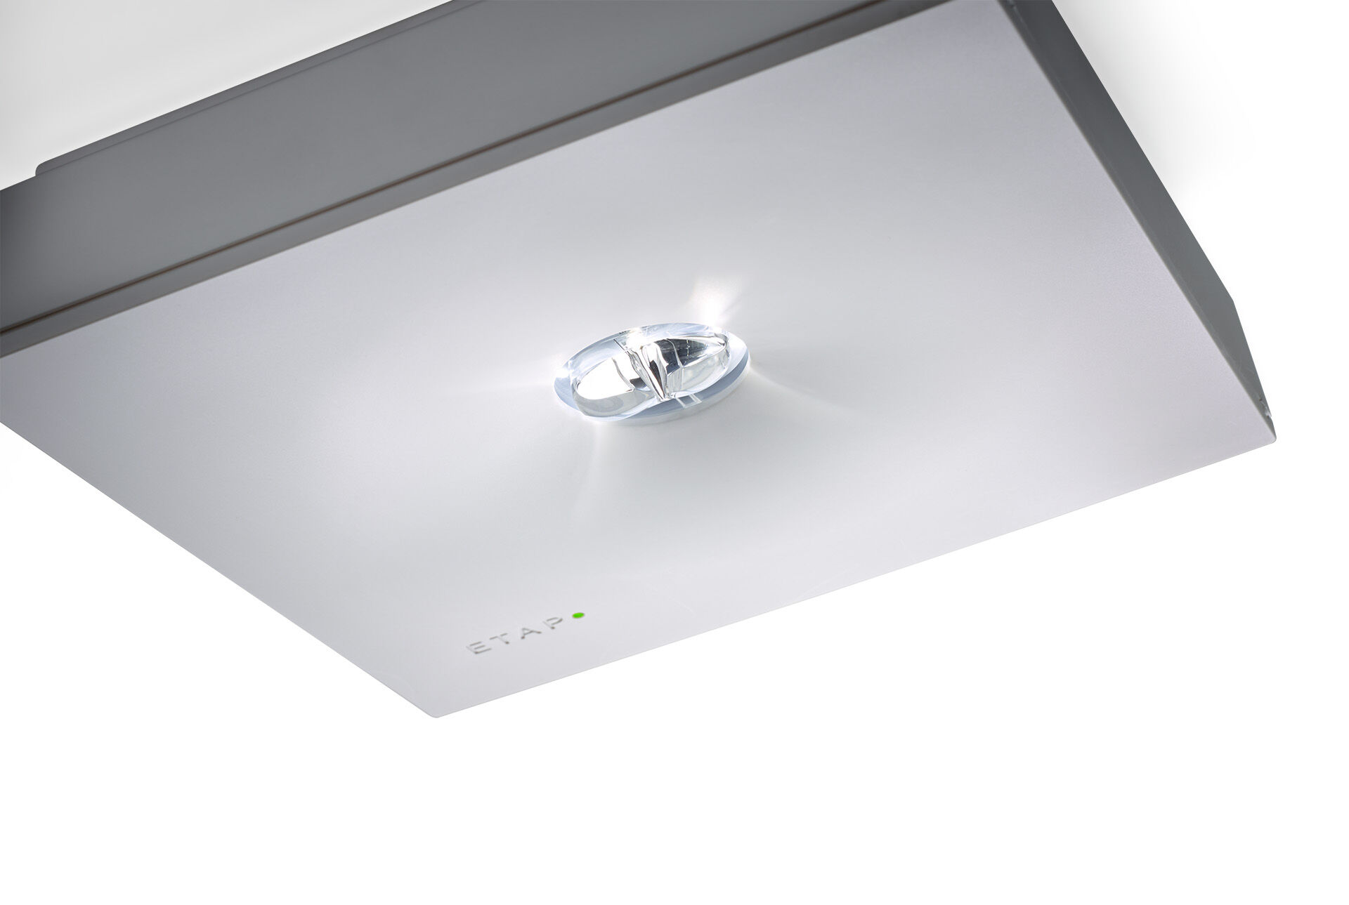
Quadratische Leuchte für Sicherheitsbeleuchtung für Rettungswege. Anbau. Autonome Leuchte (enthält Batterie). Abmessungen: 152 mm x 152 mm x 38 mm. Polycarbonat-Gehäuse mit eingelassener Optik, schraubenloses Öffnen, automatischer elektrischer Kontakt beim Schließen, Anschluss-Steckkontakte (bis zu 2.5mm²), vier seitliche Ausbrechstellen Ø13 mm, für Einbau-Montage, optionales Zubehör für Einbau-Montage Linienförmige Rettungsweg- Lichtverteilung, optimiert für normkonforme Ausleuchtung entlang der Rettungswegachse. Leuchten-Lichtstrom im Notbetrieb: 70 lm. Anschlussleistung: 0.9 W. Montageabstand (Rettungsweg Beleuchtung): 16.9 m Zwischenabstand („b“) bei 2.8 m Montagehöhe für 1 lx auf Bodenniveau. Spannung: 220-230V. Betriebsdauer: 480 min. Die Leuchte enthält Lampen- und Batteriedaten (Datum/Typ) gem. EN 60598-2-22. Batterie: 4 x NiMh 1,2V 2,2Ah. Automatischer Funktions-/Betriebsdauertest, jeweils wöchentlich/alle 13 Wochen gem. EN 50172 und EN 62034; zentrale Wartung (Überwachung und Steuerung) via ESM-Software; polaritätsunabhängige 2Ader-Bus-Kommunikation. Dauer-/Bereitschaftsschaltung wählbar, voreingestellt für Haupt-Anwendung. Schutzklasse: Klasse II. Fotobiologische Sicherheit EN 62471: RISK GROUP 1 UNLIMITED. Schlagfestes polycarbonat Gehäuse, RAL9003 - signalweiß. IP-Schutzart: IP42. IK-Schutzart: IK04. Ambient temperature: 5°C - 35°C. Glühdrahttest: 850°C. 5 Jahre Garantie auf Leuchte, Lichtquelle, Driver und Batterie. Zertifikate: CE, ENEC. Die Leuchte wurde nach der Norm EN 60598-1 in einem Unternehmen entwickelt und produziert, das ISO 9001 und ISO 14001 zertifiziert ist.

